Vendredi 20 mars GS
Phonologie
Objectif de la séance : identifier un son voyelle dans un mot => le u
- Donner l’objectif de la séance à votre enfant : aujourd’hui, tu vas devoir trouver des mots où tu entends « u »
- Demander à votre enfant de chercher dans sa tête des mots où il entend « u » comme dans bulle
- Votre enfant donne ses réponses.
- La séance peut s’arrêter lorsqu’il en a trouvé 4.
- Si votre enfant ne trouve que des mots qui commencent par le son demandé, essayez de l’inciter à trouver d’autres mots (avec le son au début, milieu et fin)

Si votre enfant est en difficulté :
- Vous lui répétez le mot qu’il a donné en insistant sur les voyelles.
- Vous pouvez vous-même donner des mots (s’il n’a pas d’idée) et lui demander si oui ou non il entend u dans le mot.
- Vous pouvez lui proposer de découper des images dans un catalogue où il entend le son u dans le mot.
Si votre enfant en demande plus :
- Vous lui demandez de compter les syllabes du mot trouvé et de dessiner 1 rond par syllabe (exemple pour voiture votre enfant dessine deux ronds), puis il doit faire une croix dans le rond (la syllabe) où il entend le son u (exercice déjà fait classe). Dans cet exemple, votre enfant faire une croix dans le deuxième rond.
- Attention pour cet exercice ! il faut faire attention aux mots utilisés. Nous travaillons toujours sur des syllabes orales et non écrites c’est-à-dire que lorsque votre enfant compte les syllabes, cela correspond à notre langage courant et non à l’écriture (exemple avec voiture, votre enfant compte 2 syllabes « voi-ture » et non « voi-tu-re »)

Mathématiques
Objectif de la séance : ordonner les nombres de 1 à 20
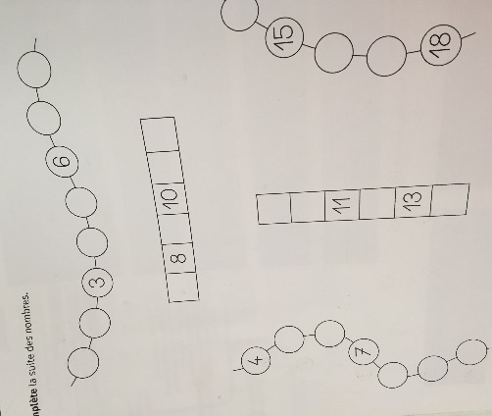
- Donner l’objectif de la séance : aujourd’hui tu vas compléter la suite des nombres sur une fiche qui se trouve dans ta chemise bleue
- Prendre la fiche suivante :

- Votre enfant doit faire son exercice seul au crayon de bois
- Lorsqu’il a terminé, vous corrigez en faisant une croix sous les erreurs à corriger (votre enfant s’est trompé de nombre, le nombre est écrit à l’envers)
- Votre enfant se corrige avec sa frise numérique

